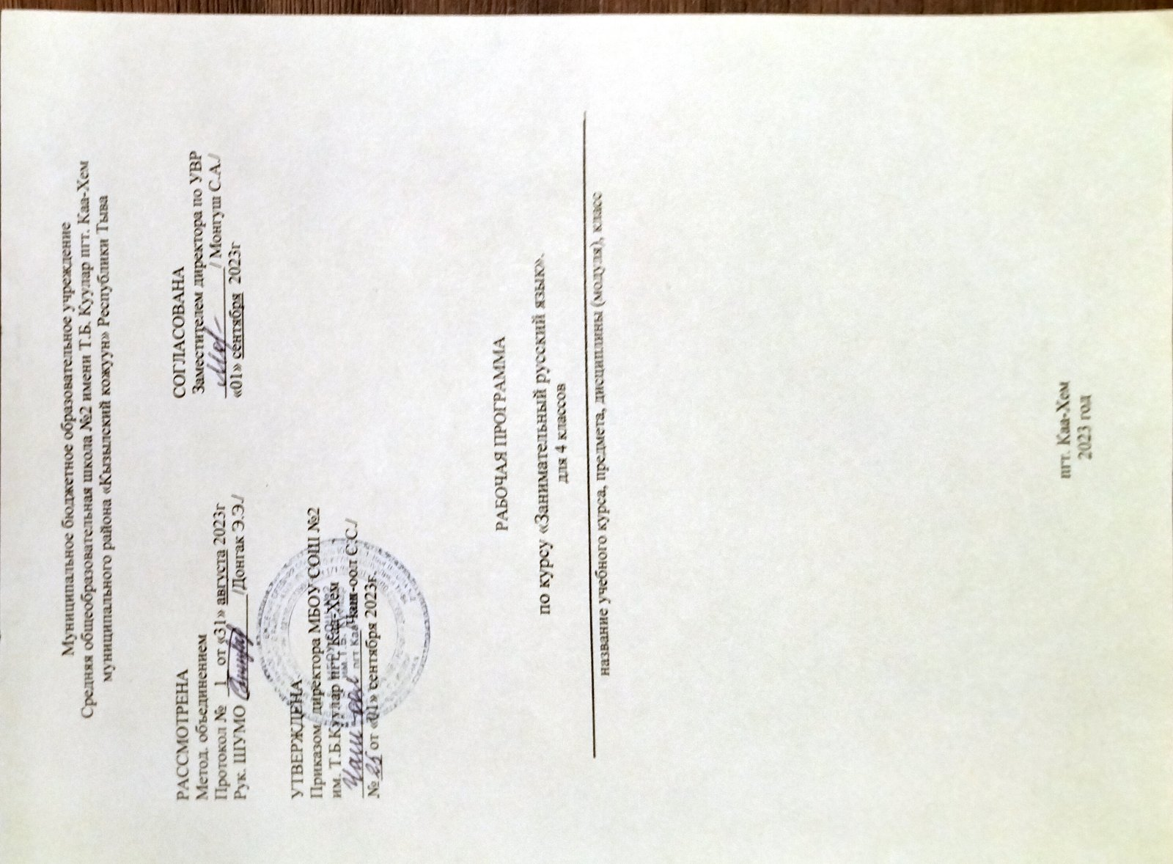

Пояснительная записка
Рабочая программа по курсу «Занимательный русский язык» составлена для 4 класса.
На изучение курса «Занимательный русский язык» в 4 классе начальной школы отводится 1 час в неделю. Общее количество часов 34 часа.

Планируемые результаты учебного предмета
Личностные результаты при реализации основных направлений:
- становление ценностного отношения к своей Родине — России, в том числе через изучение родного русского языка, отражающего историю и культуру страны;
- осознание своей этнокультурной и российской гражданской идентичности, понимание роли русского языка как государственного языка Российской Федерации и языка межнационального общения народов России;
- сопричастность к прошлому, настоящему и будущему своей страны и родного края, в том числе через обсуждение ситуаций при работе с художественными произведениями;
- уважение к своему и другим народам, формируемое в том числе на основе примеров из художественных произведений;
- первоначальные представления о человеке как члене общества, о правах и ответственности, уважении и достоинстве человека, о нравственно - этических нормах поведения и правилах межличностных отношений, в том числе отражённых в художественных произведениях;
духовно-нравственного воспитания:
-признание индивидуальности каждого человека с опорой на собственный жизненный и читательский опыт;
-проявление сопереживания, уважения и доброжелательности, в том числе с использованием адекватных языковых средств для выражения своего состояния и чувств;
-неприятие любых форм поведения, направленных на причинение физического и морального вреда другим людям (в том числе связанного с использованием недопустимых средств языка);
эстетического воспитания:
-уважительное отношение и интерес к художественной культуре, восприимчивость к разным видам искусства, традициям и творчеству своего и других народов;
- стремление к самовыражению в разных видах художественной деятельности, в том числе в искусстве слова;
физического воспитания, формирования культуры здоровья и эмоционального благополучия:
соблюдение правил здорового и безопасного (для себя и других людей) образа жизни в окружающей среде (в том числе информационной) при поиске дополнительной информации в процессе языкового образования;
-бережное отношение к физическому и психическому здоровью, проявляющееся в выборе приемлемых способов речевого самовыражения и соблюдении норм речевого этикета и правил общения;
трудового воспитания:
- осознание ценности труда в жизни человека и общества(в том числе благодаря примерам из художественных произведений),
- ответственное потребление и бережное отношение к результатам труда, навыки участия в различных видах трудовой деятельности, интерес к различным профессиям, возникающий при обсуждении примеров из художественных произведений;
экологического воспитания:
- бережное отношение к природе, формируемое в процессе работы с текстами;
-неприятие действий, приносящих ей вред;
ценности научного познания:
- первоначальные представления о научной картине мира(в том числе первоначальные представления о системе языка как одной из составляющих целостной научной картины мира);
-познавательные интересы, активность, инициативность, любознательность и самостоятельность в познании, в том числе познавательный интерес к изучению русского языка, активность и самостоятельность в его познании.
Метапредметные результаты
В результате изучения предмета «Родной язык (русский)» в начальной школе у обучающегося будут сформированы следующие познавательные универсальные учебные действия:
-сравнивать различные языковые единицы, устанавливать основания для сравнения языковых единиц, устанавливать аналогии языковых единиц;
-объединять объекты (языковые единицы) по определённому признаку; определять существенный признак для классификации языковых единиц; классифицировать языковые единицы;
-находить в языковом материале закономерности и противоречия на основе предложенного учителем алгоритма наблюдения; анализировать алгоритм действий при работе с языковыми единицами, самостоятельно выделять учебные операции
при анализе языковых единиц;
выявлять недостаток информации для решения учебной и практической задачи на основе предложенного алгоритма, формулировать запрос на дополнительную информацию;
-устанавливать причинно- следственные связи в ситуациях наблюдения за языковым материалом, делать выводы.
Базовые исследовательские действия:
-с помощью учителя формулировать цель, планировать изменения языкового объекта, речевой ситуации;
-сравнивать несколько вариантов выполнения задания, выбирать наиболее подходящий (на основе предложенных критериев);
-проводить по предложенному плану несложное лингвистическое мини-исследование, выполнять по предложенному плану проектное задание;
-формулировать выводы и подкреплять их доказательствами на основе результатов проведённого наблюдения за языковым материалом (классификации, сравнения, исследования);
-формулировать с помощью учителя вопросы в процессе анализа предложенного языкового материала;
-прогнозировать возможное развитие процессов, событий них последствия в аналогичных или сходных ситуациях.
Работа с информацией:
-выбирать источник получения информации: нужный словарь для получения запрашиваемой информации, для уточнения;
-согласно заданному алгоритму находить представленную в явном виде информацию в предложенном источнике: в словарях, справочниках;
-распознавать достоверную и недостоверную информацию самостоятельно или на основании предложенного учителем способа её проверки (обращаясь к словарям, справочникам, учебнику);
-соблюдать с помощью взрослых (педагогических работников, родителей, законных представителей) правила информационной безопасности при поиске информации в Интернете (информации о написании и произношении слова, о значении слова, о происхождении слова, о синонимах слова);
-анализировать и создавать текстовую, видео, графическую, звуковую информацию в соответствии с учебной задачей;
- понимать лингвистическую информацию, зафиксированную в виде таблиц, схем;
-самостоятельно создавать схемы, таблицы для представления лингвистической информации.
К концу обучения в начальной школе у обучающегося формируются коммуникативные универсальные учебные действия.
Общение:
- воспринимать и формулировать суждения, выражать эмоции в соответствии с целями и условиями общения в знакомой среде;
-проявлять уважительное отношение к собеседнику, соблюдать правила ведения диалоги и дискуссии;
- признавать возможность существования разных точек зрения;
- корректно и аргументированно высказывать своё мнение;
- строить речевое высказывание в соответствии с поставленной задачей;
- создавать устные и письменные тексты (описание, рассуждение, повествование) в соответствии с речевой ситуацией;
- готовить небольшие публичные выступления о результатах парной и групповой работы, о результатах наблюдения, выполненного мини -исследования, проектного задания;
- подбирать иллюстративный материал (рисунки, фото, плакаты) к тексту выступления.
Совместная деятельность:
- формулировать краткосрочные и долгосрочные цели (индивидуальные с учётом участия в коллективных задачах) в стандартной (типовой) ситуации на основе предложенного учителем формата планирования, распределения промежуточных шагов и сроков;
- принимать цель совместной деятельности, коллективно строить действия по её достижению: распределять роли, договариваться, обсуждать процесс и результат совместной работы;
- проявлять готовность руководить, выполнять поручения, подчиняться, самостоятельно разрешать конфликты;
- ответственно выполнять свою часть работы;
- оценивать свой вклад в общий результат;
- выполнять совместные проектные задания с опорой на предложенные образцы.
Самоорганизация:
-планировать действия по решению учебной задачи для получения результата;
-выстраивать последовательность выбранных действий.
Самоконтроль:
-устанавливать причины успеха/неудач учебной деятельности;
-корректировать свои учебные действия для преодоления речевых и орфографических ошибок;
-соотносить результат деятельности с поставленной учебной задачей по выделению, характеристике, использованию языковых единиц;
-находить ошибки, допущенные при работе с языковым материалом, находить орфографические и пунктуационные ошибки;
-сравнивать результаты своей деятельности и деятельности одноклассников, объективно оценивать их по предложенным критериям.
Предметные результаты
— распознавать слова с национально-культурным компонентом значения (лексика, связанная с особенностями мировосприятия и отношений между людьми; с качествами и чувствами людей; родственными отношениями);
— распознавать русские традиционные сказочные образы, понимать значение эпитетов и сравнений в произведениях устного народного творчества и произведениях детской художественной литературы;
— осознавать уместность употребления эпитетов и сравнений в речи;
— использовать словарные статьи учебного пособия для определения лексического значения слова;
— понимать значение русских пословиц и поговорок, крылатых выражений, связанных с изученными темами; правильно употреблять их в современных ситуациях речевого общения;
— понимать значение фразеологических оборотов, отражающих русскую культуру, менталитет русского народа, элементы русского традиционного быта (в рамках изученных тем);
- осознавать уместность их употребления в современных ситуациях речевого общения;
- соотносить собственную и чужую речь с нормами современного русского литературного языка (в рамках изученного);
-соблюдать на письме и в устной речи нормы современного русского литературного языка (в рамках изученного);
- произносить слова с правильным ударением (в рамках изученного);
-выбирать из нескольких возможных слов то слово, которое наиболее точно соответствует обозначаемому предмету или явлению реальной действительности;
- проводить синонимические замены с учётом особенностей текста;
- заменять синонимическими конструкциями отдельные глаголы, у которых нет формы 1-го лица единственного числа настоящего и будущего времени;
- выявлять и исправлять в устной речи типичные грамматические ошибки, связанные с нарушением координации подлежащего и сказуемого в числе‚ роде (если сказуемое выражено глаголом в форме прошедшего времени);
- редактировать письменный текст с целью исправления грамматических ошибок;
-соблюдать изученные орфографические и пунктуационные нормы при записи собственного текста (в рамках изученного);
-пользоваться учебными толковыми словарями для определения лексического значения слова, для уточнения нормы формообразования;
- пользоваться орфографическим словарём для определения нормативного написания слов;
- пользоваться учебным этимологическим словарём для уточнения происхождения слова;
- различать этикетные формы обращения в официальной и неофициальной речевой ситуации;
- владеть правилами корректного речевого поведения в ходе диалога;
- использовать коммуникативные приёмы устного общения:
- убеждение, уговаривание, похвалу, просьбу, извинение, поздравление;
- выражать мысли и чувства на родном языке в соответствии с ситуацией общения;
- строить устные сообщения различных видов: развёрнутый ответ, ответ-добавление, комментирование ответа или работы одноклассника, мини-доклад;
- владеть различными приёмами слушания научно-познавательных и художественных текстов об истории языка и о культуре русского народа;
- владеть различными видами чтения (изучающим и поисковым) научно-познавательных и художественных текстов об истории языка и культуре русского народа;
- анализировать информацию прочитанного и прослушанного текста: отличать главные факты от второстепенных, выделять наиболее существенные факты, устанавливать логическую связь между фактами;
-соотносить части прочитанного или прослушанного текста: устанавливать причинно-следственные отношения этих частей, логические связи между абзацами текста;
- составлять план текста, не разделённого на абзацы;
-приводить объяснения заголовка текста;
- владеть приёмами работы с примечаниями к тексту;
-владеть умениями информационной переработки прослушанного или прочитанного текста: пересказывать текст с изменением лица;
-создавать тексты-повествования о посещении музеев, об участии в народных праздниках, об участии в мастер-классах, связанных с народными промыслами;
-создавать текст как результат собственного мини-исследования; оформлять сообщение в письменной форме и представлять его в устной форме;
-оценивать устные и письменные речевые высказывания с точки зрения точного, уместного и выразительного слово – употребления;
- редактировать предлагаемый письменный текст с целью исправления речевых ошибок или с целью более точной передачи смысла;
- редактировать собственные тексты с целью совершенствования их содержания и формы; сопоставлять первоначальный и отредактированный тексты.

Содержание учебного предмета
№ | Тема | Количество часов | Практическая часть
1 | Русский язык: прошлое и настоящее | 12 | 4
2 | Язык в действии | 6 | 2
3 | Секреты речи и текста | 12 | 4
4 | Резерв учебного времени | 4
 | Итого: | 34

Тематическое планирование учебного предмета
№  п/п | Тема урока | Дата
№  п/п | Тема урока | План | Факт
1 | Лексическое значение слова. Что и как могут рассказать слова об обучении. Поиск информации о значении слова.
2 | Пословицы, поговорки и фразеологизмы, возникновение которых связано с учением, например: от корки до корки и т. д. Работа с примерами устного народного творчества
3 | Cлова о родственных отношениях в семье. Лексические единицы с национально-культурной семантикой, называющие родственные отношения, например: матушка, батюшка, братец, сестрица, мачеха ,падчерица. Рассказы о традициях семьи.
4 | Пословицы, поговорки и фразеологизмы, возникновение которых связано с родственными отношениями, например, вся семья вместе, таки душа на месте и т. д.
5 | Что такое эпитет.  Русские традиционные эпитеты: уточнение значений, наблюдении за использованием в произведениях фольклора и художественной  литературы.
6 | Что такое толковый словарь.  Лексические единицы с национально-культурной семантикой, связанные с качествами и чувствами людей, например: добросердечный, доброжелательный, благодарный, бескорыстный и т. д.
7 | Практическая работа с текстом. Подбор и запись эпитетов
8 | Пословицы, поговорки, фразеологизмы, возникновение которых связано с качествами,  чувствами людей. Сравнение с пословицами  и поговорками других народов.  Сравнение фразеологизмов, имеющих в разных  языках общий смысл, но различную образную  форму
9 | Заимствованные слова. Работа со словарем иностранных слов.
10 | Проектная работа «Откуда это слово явилось в русском языке»
11 | Учебный диалог: сравнение словарных статей в словарях В.Даля и С..Ожегова
12 | Конструирование предложений с глаголами в форме 1-го лица единственного числа настоящего и будущего времени глаголов
13 | Моделирование словосочетаний с трудными глагольными формами. Беседа о глаголах класть и положить
14 | Синонимы. Учебный диалог «Можно ли про одно и то же сказать по разному».
15 | Текст. Связь в тексте. Орфографическое оформление текста.
16 | Знаки препинания. История возникновения и функции знаков препинания. Совершенствование навыков правильного пунктуационного оформления текста
17 | Что такое план текста. Работа в группах: составление плана текста.
18 | Изложение с разбором текста.
19 | Диалог. Правила ведения диалога: корректные и некорректные вопросы. Совершенствование навыков орфографического оформления текста
20 | Учебный диалог о соответствии заголовка текста теме и основной мысли. Работа в группах: анализ названий рассказов и сказок.
21 | Практическая работа: составление заголовков к сказке, к литературному и познавательному текстам.
22 | Пересказ с изменением лица. Информационная переработка прослушанного или прочитанного текста: (на практическом уровне). Приёмы работы с примечаниями к тексту.
23 | Работа с текстами: определение рассказчика и выбор подходящих иллюстраций.
24 | Построение описательного текста по рисунку
25 | Восстановление текста по фрагментам. Самостоятельное редактирование и представление своей работы одноклассникам
26 | Метафора, сравнение. Работа с текстом.
27 | Олицетворение.
28 | Жизнь слова. Устаревшие и новые слова.
29 | Культура общения. Правила поведения в школе и общественных местах.
30 | Сочинение с элементами описания
31 | Резерв учебного времени.  Крылатые слова. Использование их в устном народном творчестве и литературе.
32 | Научный стиль речи. Выполнение мини-исследования с подбором иллюстративного материала.
33 | Сочинение- рассуждение.
34 | Урок самоконтроля

